**智慧校园电子电子设备系统**

**——读头**

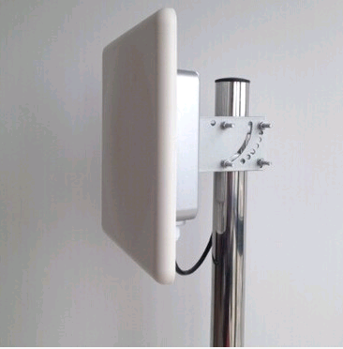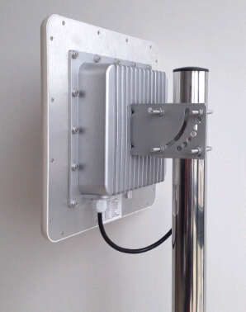

**产品特点 ：**

1. **国际领先技术**

**采用先进的高性能32位ARM 内核微控制器CPU自动识别等高新技术。**

**标签识别速度2000标签/秒（分时顺序发送）**

**标签读取能力1000标签/秒**

**标签缓冲容量1000标签（可防重读）**

**采用18dB高增益定向天线**

**最大读卡距离120米**

**定向能力 30:1**

**带信号衰减器 读卡距离可调节1—120米**

1. **超强穿透能力**

**可穿透任何甚至带防爆膜的玻璃车窗，包含金属丝的防爆膜如进口宝马奔驰奥迪等。**

1. **读卡方便灵活**

**读卡速度快，读卡距离远，具有良好的方向性并不受恶劣环境的影响。**

**技术参数：**

**处理器:32位ARM内核微控制器**

**工作:主频72MHZ**

**读取能力：1000标签/秒**

**缓冲容量：1000标签（可防重读）**

**读卡距离：最大120米**

**衰减距离：1-120米可调节（距离误差15%）**

**电压：12VDC**

**电流：100MA**

**通讯接口：W**iegad26bitt

**RS232 RS485(出厂设置96008N1)**

**工作湿度：10%-90%**

**存储温度：-60摄氏度-85摄氏度**

**量：2.65kg**

**外形尺寸：308*308*80mm**